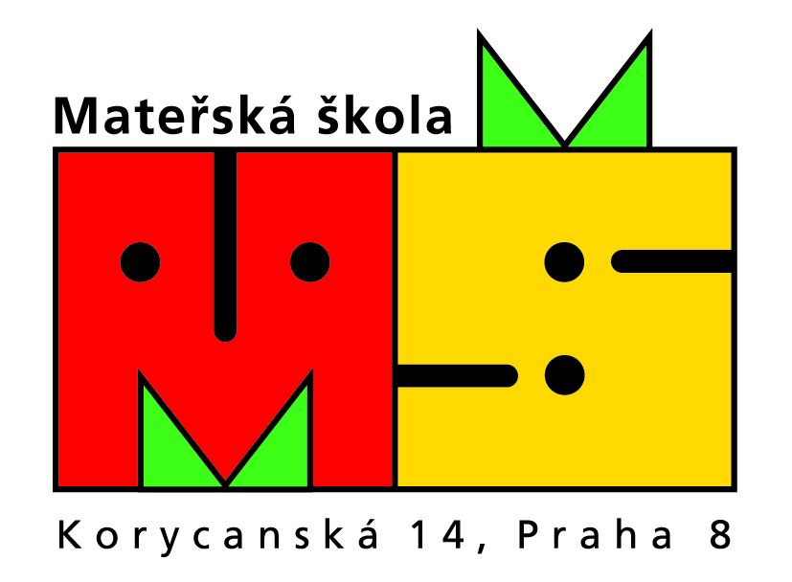
Č.j. 35/20

Kritéria Mateřské školy, Praha 8, Korycanská 14
k přijímání dětí k předškolnímu vzdělávání do tříd s integrací dětí zdravotně znevýhodněných pro školní rok 2020/21

Ředitelka mateřské školy stanovila následující kritéria, podle kterých postupuje při rozhodování o přijetí dětí k předškolnímu vzdělávání pro následující školní rok v případech, kdy počet žádostí o přijetí podaných zákonnými zástupci dětí, překročí stanovenou kapacitu počtu dětí ve třídách mateřských škol.
Organizace předškolního vzdělávání je stanovena v ust. § 34 zákona č. 561/2004 Sb., o předškolním, základním, středním, vyšším odborném a jiném vzdělávání (školský zákon), ve znění pozdějších předpisů.
Vzdělávání je založeno na zásadách rovného přístupu každého státního občana České republiky nebo jiného členského státu Evropské unie ke vzdělávání. K předškolnímu vzdělávání a ke školským službám jsou přijímány v souladu s ust. § 20 odst. 2 písm. d) školského zákona děti cizinců z ostatních zemí, pokud mají právo pobytu na území České republiky na dobu delší než 90 dnů, popřípadě pokud jsou osobami oprávněnými pobývat na území České republiky za účelem výzkumu, azylanty, osobami požívajícími doplňkové ochrany, žadateli o udělení mezinárodní ochrany nebo osobami požívajícími dočasné ochrany, pokud doloží oprávněnost svého pobytu dokladem.
Děti jsou přijímány na základě doporučení lékaře, při shodné diagnóze má přednost starší dítě a dítě z Prahy 8. Děti mohou být přijaty k předškolnímu vzdělávání i v průběhu školního roku.

Praha 5.3.2020

Kateřina Pechová, DiS.
ředitelka

